Муниципальное дошкольное образовательное учреждение
«Детский сад № 1 с. Тепловка Новобураского района Саратовской области»

Конспект

МАСТЕР-КЛАССА
«ЗВУК-ВОЛШЕБНИК»

Подготовил:
Плакин Владимир Николаевич,
музыкальный руководитель
МДОУ «Детский сад №1 с. Тепловка»

2019 год

Ведущая образовательная область: «Художественно-эстетическое развитие».
Цель: повышение профессиональной компетенции родителей, овладение
современными педагогическими технологиями в практической
деятельности, выработка умения создавать условия для успешной
музыкальной и творческой деятельности детей.
Задачи:
♫ Вовлекать родителей в разные виды художественной - эстетической деятельности.
♫ Поддерживать инициативу и стремление родителей к импровизации при игре на самодельных музыкальных инструментах.
♫ Способствовать созданию условий для творческого самовыражения.
Целевая аудитория: Родители МДОУ «Детский сад №1 с. Тепловка», родители из консультационного центра МДОУ «Детский сад №1 с. Тепловка»
♪ получат знания о музыкальном и немузыкальном звуках;
♪ смогут создавать музыкальные игрушки;
♪ научатся использовать их в своей педагогической практике.
Материал: Мультимедийный проектор, экран, презентация, ноутбук, флешнакопитель сматериалом.

Материал для выполнения работы:
1 задание: Музыкальные инструменты: треугольник, маракас, бубен.
2 задание: Презентация с изображением музыкальных инструментов для кроссворда.
3 задание: Бросовый материал: коробочки, баночки, крышки, бутылочки, трубочки из-под обоев, крупа, ленточки, пуговицы, цветной скотч, леска, палка-коряга.

Деятельность воспитателя | Деятельность родителей
I. Вводная часть
Я рад вас всех приветствовать на своем мастер-классе.  Игра «Давайте поздороваемся».  Сейчас я прошу вас встать и походить по залу, здороваясь со всеми, кто встречается вам на пути. Здороваться нужно определенным образом:  ♫ на звук треугольника — здоровайтесь за руку и произносите: «Здравствуйте»;  ♫ на звучание маракаса — «здороваетесь» плечиками, произносите: «Добрый вечер»;  ♫ на звук бубна — «здороваетесь» спинами и произносите: «Привет».  А сейчас ваша задача — отгадать кроссворд (приложение №1).  Отгадав все слова по горизонтали, вы узнаете зашифрованное слово. | Участники играют  Участники разгадывают кроссворд.
II. Основная часть
Как вы уже догадались, тема нашего мастер-класса — «Звук - волшебник».  Большой интерес к миру звуков развивается с детства, ведь именно самодельные музыкальные инструменты будят творческую мысль, помогают детям понять, откуда и как рождаются звуки.  Правильный подход к созданию условий в соответствии с ФГОС и развитию музыкальных способностей — педагог должен не только всесторонне учитывать возможности детей, но и ставить на первое место уважение их интересов, любых индивидуальных творческих проявлений. Это и будет той психологической базой, которой возможна организация различных видов деятельности дошкольников, позволяющая каждому ребенку найти  свое место в деятельности независимо от уровня их способностей. Роль ребенка может быть небольшой, очень простой, но качественно необходимой для его саморазвития.  Поэтому необходимо создавать условия для успешного творческого самовыражения дошкольников.  Итак, приступим к изготовлению совершенно необычных музыкальных игрушек-инструментов.  Материалом для изготовления музыкальных игрушек-инструментов  служат старые, уже использованные и ненужные вещи (бросовый материал)— коробочки, баночки, крышки, бутылочки, бусинки, пуговицы, палочки,ленточки, резиночки.  Применение самодельных музыкальных инструментов в различных видах деятельности с использованием различных попевок, потешек, прибауток, а также для озвучивания сказок, стихов.  Музыкальные игрушки можно использовать не только в свободной деятельности, но и в непосредственно образовательной деятельности в различных образовательных областях. Например, сейчас мы поиграем в игру, применив изготовленный вами инструмент, который издает шуршащий звук. Я называю слово и передаю участнику инструмент. Вы встряхиваете инструмент, заменяете первый звук в слове на звук [ш], затем возвращаете инструмент мне.  тапки — ...  мыло — ...  жаль — ...  фланг — ...  губы — ...  стык — ...  А сейчас наши необычные музыкальные инструменты должны подружиться  и сыграть все вместе в веселом оркестре русскую народную мелодию «Калинка».  Звучит аудиозапись мелодии или проигрывается на баяне, ведущий дирижирует участниками оркестра. | Создают необычных музыкальных игрушек-инструментов (под музыкальное сопровождение).  Изготавливают музыкальные игрушки и дают им названия: музыкальная коробочка, рубель, барабанчик, палочки - звучалочки, скрипунчик, ветерок и т. П  — ... (шапки)  — ... (шило)  —... (шаль)  — ... (шланг)  — ... (шубы)  — ... (штык)  Участники организуют оркестр.
III. Заключительная часть
Рефлексия (игра «Клубочек»)  Ведущий передает клубочек участникам игры. Кончик ниточки остается у ведущего, а клубочек передается по кругу. При этом участники должны ответить на один из вопросов ведущего:  ♪ С какими трудностями в процессе работы вы столкнулись?  ♪ Достигли ли вы желаемого результата?  ♪ Получили ли вы эмоциональный подъем?  ♪ Будете ли вы применять данную технологию в практике? | Участники отвечают на один из вопросов ведущего

Приложение 1
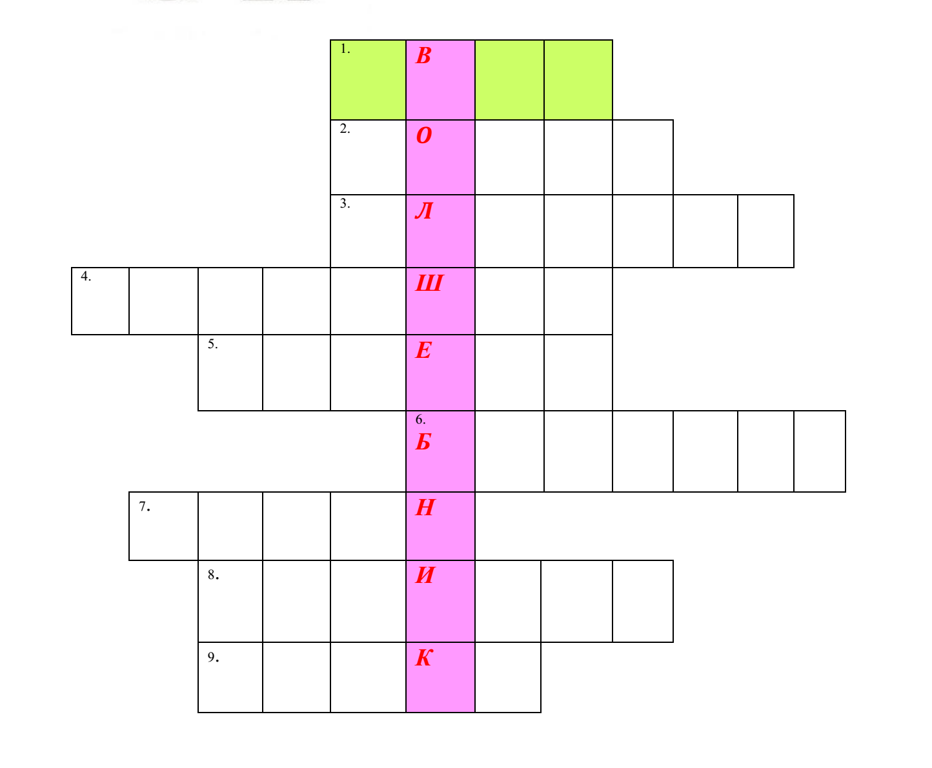

Ребус
1.

(Звук)

2. Французы музыкальный инструмент
Высоким деревом давным-давно прозвали.
Задумчивей его в оркестре нет,
За нежный голос инструменту имя дали.
А был простым пастушеским рожком,
Пел песни он когда-то над лужком.
— Это что за инструмент? (Гобой)

3. Ясно музыка звучала,
В черный фрак всегда одет,
Пуговицы из металла.
Есть на нем утиный клюв,
Может птицей прокричать.
Но запомни: не подув,
Музыку нельзя сыграть!
Голос чистый, голос ясный
Ты запомнил или нет?
Этот инструмент прекрасный
Называется... (Кларнет).

4. У нее вся душа нараспашку,
И хоть пуговки есть —не рубашка,
Не индюшка, а надувается,
И не птица, а заливается. (Гармошка)

5. Ребрист, но очень голосист. (Рубель)

6. Кто в оркестре всем поможет?
Сложный ритм стучать он может.
Ритм любой из разных стран!
Кто же это? (Барабан)

7. Инструмент тот с давних пор
Украшал собой собор.
Украшает и играет —
Весь оркестр заменяет. (Орган)

8. Как будто девушка запела
И в зале словно посветлело
Скользит мелодия так гибко
Затихло все: играет... (Скрипка)

9. За обедом суп едят,
К вечеру — «заговорят»
Деревянные девчонки,
Музыкальные сестренки
Поиграй и ты немножко,
Это маленькие... (Ложки)

